|  |  |
| --- | --- |
| ĐỀ MINH HỌA SỐ 1 | **ĐỀ KIỂM TRA CUỐI HỌC KÌ I MÔN VẬT LÝ 10**  **NĂM HỌC: 2022 – 2023**  Thời gian làm bài: 45 phút  (28 câu trắc nghiệm + 3 câu tự luận) |

**PHẦN 1. TRẮC NGHIỆM (7 điểm)**.

**Câu 1:** Đặc trưng cơ bản của cuộc cách mạng công nghiệp lần thứ 3 là

**A.** thay thế sức lực cơ bắp bằng sức lực máy móc.

**B.** tự động hóa các quá trình sản xuất.

**C.** sự xuất hiện của các thiết bị dùng điện trong mọi lĩnh vực sản xuất và đời sống con người.

**D.** sử dụng trí tuệ nhân tạo, robot, internet toàn cầu, công nghệ vật liệu nano,….

**Câu 2:** Biển báo  mang ý nghĩa:

**A.** Tránh ánh nắng chiếu trực tiếp. **B.** Nhiệt độ cao.

**C.** Cảnh báo tia laser. **D.** Nơi có nhiều khí độc.

**Câu 3:** Kết quả đo đại lượng A được viết dưới dạng Giá trị thực của đại lượng cần đo A nằm trong khoảng

**A.** từ đến . **B.** từ  đến .

**C.** từ $\overline{A}-2A$ đến $\overline{A}$. **D.** từ $\overline{A}-2∆A$ đến 

**Câu 4:** Khi đo chiều dài của chiếc bàn học, một học sinh viết được kết quả là . Sai số tỉ đối của phép đo này là

**A.** 1,22%. **B.** 0,33%. **C.** 3,04%. **D.** 0,76%.

**Câu 5:** Độ dịch chuyển của một vật là đại lượng cho biết

**A.** vị trí và thời gian chuyển động của vật.

**B.** độ dài quãng đường mà vật đi được.

**C.** sự nhanh chậm của chuyển động của vật.

**D.** độ dài và hướng sự thay đổi vị trí của vật.

**Câu 6:** Một người đi bằng thuyển về phía Đông, sau khi đi được 5 km, người này lên ô tô đi về phía Bắc trong 15 ph với tốc độ 60 km/h. Độ lớn độ dịch chuyển là

**A.** 17,2 km. **B.** 15,0 km. **C.** 15,8 km. **D.** 20,0 km.

**Câu 7:** Khi nhìn vào tốc kế của ô tô đang chạy, số chỉ trên tốc kế cho ta biết

**A.** tốc độ tức thời của ô tô. **B.** gia tốc tức thời của ô tô.

**C.** tốc độ trung bình của ô tô. **D.** vận tốc tức thời của ô tô.

**Câu 8:** Một ca nô chuyển động thẳng đểu và xuôi dòng từ A đến B mất 1 giờ. Khoảng cách giữa A và B là 24 km, vận tốc của nước là 6 km/h. Vận tốc của ca nô so với mặt nước là

**A.** 20 km/h. **B.** 18 km/h. **C.** 30 km/h. **D.** 35 km/h.

**Câu 9:** Chọn đáp án đúng

**A.** Ta chỉ có thể đo thời gian chuyển động của vật bằng đồng hồ đo thời gian hiện số.

**B.** Không thể sử dụng đồng hồ đo thời gian hiện số và cổng quang điện để đo thời gian chuyển động của vật.

**C.** Ta chỉ có thể đo thời gian chuyển động của vật bằng đồng hồ bấm giây.

**D.** Ưu điểm khi sử dụng đồng hồ đo thời gian hiện số và cổng quang điện để đo thời gian chuyển động của vật là có thể đo chính xác đến phần nghìn giây.

**Câu 10:** Đồ thị độ dịch chuyển – thời gian ở hình vẽ bên cho biết

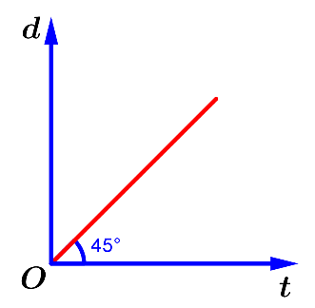

**A.** vật chuyển động thẳng đều với vận tốc 1 m/s.

**B.** vật chuyển động thẳng nhanh dần đều theo hướng 450 Đông – Bắc.

**C.** vật đứng yên.

**D.** vật chuyển động thẳng đều theo hướng 450 Đông – Bắc.

**Câu 11:** Cặp đồ thị nào ở hình dưới đây là của chuyển động thẳng đều?

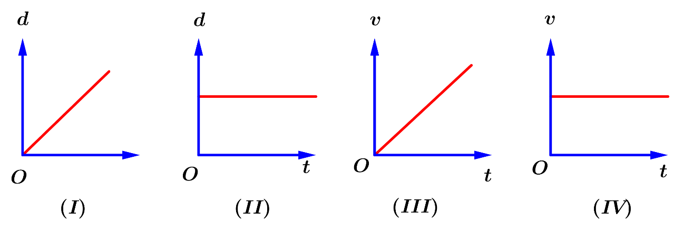

**A.** II và IV. **B.** II và III. **C.** I và III. **D.** I và IV.

**Câu 12:** Gia tốc trong chuyển động thẳng biến đổi đều có đơn vị là

**A.** . **B.** . **C.** . **D.** .

**Câu 13:** Lúc 8h một chất điểm bắt đầu chuyển động thẳng nhanh dần đều (v0 = 0) với gia tốc a = 1 m/s2, lúc 8h5s vận tốc của chất điểm là

**A.** v = 8 m/s. **B.** v = 0 m/s. **C.** v = 5 m/s. **D.** v = 1 m/s.

**Câu 14:** Một chất điểm chuyển động dọc theo trục Ox có phương trình tọa độ(x đo bằng m; t đo bằng s). Gia tốc và tọa độ của chất điểm ở thời điểm t = 3s lần lượt là

**A.** 2,0m/s2; 10 m. **B.** 4,0m/s2; 15 m.

**C.** 2,0m/s2; 18 m. **D.** 4,0m/s2; 21 m.

**Câu 15:** Chuyển động nào dưới đây có thể coi như chuyển động rơi tự do?

**A.** Chuyển động của một viên bi sắt được ném theo phương nằm ngang.

**B.** Chuyển động của một viên bi sắt được ném theo phương xiên góc.

**C.** Chuyển động của một viên bi sắt được thả rơi.

**D.** Chuyển động của một viên bi sắt được ném lên cao.

**Câu 16:** Hai vật được thả rơi tự do từ hai độ cao khác nhau h1 và h2. Khoảng thời gian rơi của vật thứ nhất gấp đôi thời gian rơi của vật thứ hai. Bỏ qua lực cản của không khí. Tỉ số các độ cao  là

**A.**2. **B.** 1/2. **C.** 4. **D.** 1/4.

**Câu 17:** Một vật được thả rơi tự do từ độ 20m xuống đất. Lấy g = 10 m/s2. Vận tốc của vật lúc chạm đất là

**A.** 2 m/s. **B.** 20 m/s. **C.** 12 m/s. **D.** 30 m/s.

**Câu 18:** Bi A có khối lượng gấp 4 lần bi B.Tại cùng một lúc và ở cùng một độ cao, bi A được thả rơi còn bi B được ném theo phương nằm ngang. Nếu coi sức cản của không khí là không đáng kể thì

**A.** bi A rơi chạm đất trước bi B.

**B.** bi A rơi chạm đất sau bi B.

**C.** cả hai bi đều rơi chạm đất cùng một lúc với vận tốc bằng nhau.

**D.** cả hai bi đều rơi chạm đất cùng một lúc với vận tốc khác nhau.

**Câu 19:** Một vật được ném theo phương ngang với vận tốc v0 = 15 m/s theo phương ngang ở độ cao h = 20m so với mặt đất. Lấy g = 10 m/s2. Tầm bay xa của vật là

**A.** L = 64m. **B.** L = 50m. **C.** L = 30m. **D.** L = 20m.

**Câu 20:** Hai lực có độ lớn 8 N và 15 N. Độ lớn hợp lực của hai lực đó có thể là

**A.** 30 N. **B.** 25 N. **C.** 5 N. **D.** 23 N.

**Câu 21:** Cho hai lực đồng quy và  hợp nhau một góc α = 00. Hợp lực của chúng là

**A.** . **B.** . **C.** . **D.** .

**Câu 22:** Một vật chịu tác dụng của các lực có hợp lực là , khi  thì vật chuyển động

**A.** tròn đều. **B.** thẳng đều hoặc đứng yên.

**C.** thẳng nhanh dần đều. **D.** thẳng chậm dần đều.

**Câu 23:** Đặt là hợp lực của tất cả các lực tác dụng vào vật có khối lượng m. Chỉ ra phát biểu **sai** khi áp dụng định luật II Newton.

**A.** Vật ở trạng thái cân bằng khi .

**B.** Áp dụng cho chuyển động rơi tự do ta có .

**C.** Vật có khối lượng m càng lớn thì vật khó thay đổi vận tốc.

**D.** Khi chịu tác dụng của lực , vật luôn chuyển động theo hướng của .

**Câu 24:** Trong tương tác giữa hai vật, lực tác dụng và phản lực luôn

**A.** có bản chất khác nhau. **B.** cùng hướng với nhau.

**C.** cân bằng nhau. **D.** cùng độ lớn.

**Câu 25:** Phát biểu nào sau đây **sai**.

**A.** Lực căng có thể là lực kéo hoặc lực nén.

**B.** Lực căng của dây có điểm đặt là điểm mà đầu dây tiếp xúc với vật.

**C.** Lực căng của dây có phương trùng với chính sợi dây, chiều hướng từ hai đầu vào phần giữa của dây.

**D.** Lực căng của dây có bản chất là lực đàn hồi.

**Câu 26:** Một vật trượt có ma sát trên một mặt tiếp xúc nằm ngang. Nếu vận tốc của vật đó tăng 2 lần thì độ lớn lực ma sát trượt giữa vật và mặt tiếp xúc sẽ

**A.** tăng 2 lần. **B.** tăng 4 lần. **C.** giảm 2 lần. **D.** không đổi.

**Câu 27:** Một ô tô đang chạy với vận tốc 36 km/h thì bị hãm lại đột ngột. Bánh xe không lăn nữa mà chỉ trượt trên đường. Biết hệ số ma sát trượt giữa bánh xe và mặt đường là 0,2. Lấy g = 10 m/s2. Kể từ lúc hãm, quãng đường xe đi được đến khi dừng hẳn là

**A.** 25,0 m. **B.** 15,25 m. **C.** 56,25 m. **D.** 50,0 m.

**Câu 28:** Điều nào sau đây **đúng** khi nói về lực cản tác dụng lên một vật chuyển động trong chất lưu?

**A.** Lực cản của chất lưu cùng phương cùng chiều với chiều chuyển động của vật.

**B.** Lực cản của chất lưu không phụ thuộc vào hình dạng của vật.

**C.** Lực cản của chất lưu tăng khi tốc độ của vật tăng và không đổi khi vật chuyển động đạt tốc độ tới hạn.

**D.** Lực cản của chất lưu càng lớn khi vật có khối lượng càng lớn.

|  |  |  |  |  |  |  |  |  |  |  |  |  |  |
| --- | --- | --- | --- | --- | --- | --- | --- | --- | --- | --- | --- | --- | --- |
| **1** | **2** | **3** | **4** | **5** | **6** | **7** | **8** | **9** | **10** | **11** | **12** | **13** | **14** |
| **B** | **A** | **B** | **B** | **D** | **C** | **A** | **B** | **D** | **D** | **D** | **B** | **C** | **D** |
| **15** | **16** | **17** | **18** | **19** | **20** | **21** | **22** | **23** | **24** | **25** | **26** | **27** | **28** |
| **C** | **C** | **B** | **D** | **C** | **D** | **D** | **B** | **D** | **D** | **A** | **D** | **A** | **C** |

**PHẦN 2. TỰ LUẬN (3 điểm)**.

**Câu 29:** *(1 điểm)* Một chất điểm chịu tác dụng của 3 lực  có cùng độ lớn 12 N. Biết góc tạo bởi các lực . Tìm hợp lực của 3 lực này (chỉ rõ phương, chiều, độ lớn).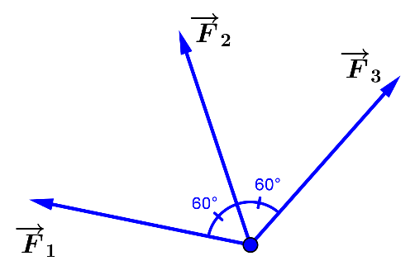

**Câu 30:** *(0,5 điểm)* Cho một vật được thả rơi tự do từ độ cao h. Trong 2 s cuối cùng trước khi chạm đất, vật rơi được quãng đường bằng . Tính thời gian rơi và độ cao h của vật lúc thả. Lấy g = 10 m/s2.

**Câu 31:** *(1,5 điểm)* Thả nhẹ một vật từ đỉnh A của mặt phẳng nghiêng AB dài 120cm, nghiêng góc  so với phương ngang như hình vẽ. Lấy g = 10 m/s2. Hệ số ma sát trượt giữa vật và mặt phẳng nghiêng là = 0,3.

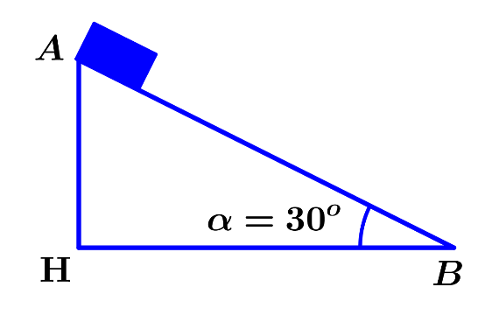

Đến B vật trượt trên mặt phẳng ngang được quãng đường bao nhiêu nữa? Biết =0,5